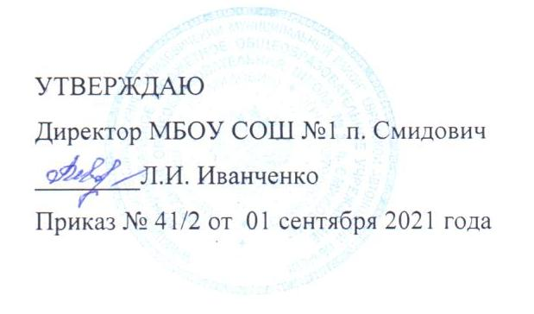

«18» ноября 2021 года
№ рецептуры | Наименование блюда | Масса порции | Пищевые вещества |  |  |  | Энергетическая ценность
 |  |  | белки | жиры | углеводы
833, 679 | Каша гречневая с соусом | 150/80 | 7,46  0,77 | 5,61  2,24 | 35,84  6,09 | 230,45  47,34
608 | Котлета из куриного филе |  | 12,44 | 9,24 | 12,56 | 183,0
868 | Компот из сухофруктов | 200 | 0,04 | - | 24,76 | 94,20
41 | Хлеб пшеничный с маслом | 40/20 | 2,7 | 16,4  0,98 | 0,20  16,7 | 150,0  84,0
458 | Ватрушка с повидлом | 70 | 2,79 | 1,86 | 27,58 | 138,75
43 | Капустный салат | 60 | 0,85 | 3,05 | 5,41 | 52,44
 |  | Итого: | 27.05 | 39.38 | 129.14 | 980,18

